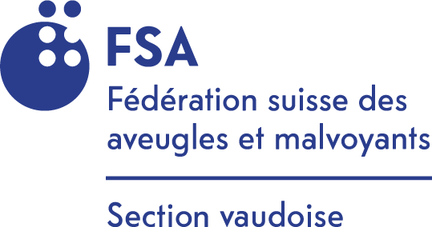

Détente aux bains de Lavey (VD)
Mercredi 12 novembre 2025

Bonjour chers membres, amis accompagnants et bénévoles,

Magali et Lucia vous convient à une remise en forme aux bains de Lavey entièrement rénovés où différentes possibilités s’offrent à vous en intérieur comme en extérieur.
Salles de repos aux ambiances uniques, design inspiré de la nature, lumière douce pour un moment de déconnection. Ne pas oublier: costume et linge de bain.

Exemples: massage du dos durant 25 minutes pour Fr. 55.— ou un massage intégral d’une heure pour Fr. 110.— à préciser lors de votre inscription. Ceci à vos frais et en plus du prix de la journée dont voici le déroulement:

08h15 Rendez-vous dans le hall de la gare de Lausanne
08h48 Départ du train IR 90 en direction de St. Maurice sur la voie 3.
09h31 Arrivée à St-Maurice sur la voie 1
09h36 Départ en car postal en direction des bains .
09h46 Arrivée à Lavey-les-Bains, établissement thermal
Activités selon vos désirs
12h08 Départ du car postal direction St-Maurice
12h18 Arrivée à St-Maurice puis petite marche d’environ 300 mètres en direction du restaurant de la Dent-du-Midi

Au menu: Velouté de potimarron
Boeuf bourguignon
Gratin dauphinois, légumes de saison
Macédoine de fruits frais

Prix de la journée: Fr. 40.—
Sont compris l’eau plate ou gazeuse, les cafés et les thés.
Les boissons alcoolisées sont à votre charge

Attention, lors de vos inscriptions, il est important d’inscrire également votre accompagnant(e) en nous donnant ses nom et prénom(s) date de naissance et adresse. Merci d’indiquer quel menu vous préférez. Prévoyez aussi l’argent comptant juste. Si vous avez besoin d’un(e) bénévole, n’hésitez pas à nous le communiquer. Merci d’avance.
N’oubliez pas de nous indiquer les titres de transport que vous possédez.
Pour vous inscrire:
par e-mail: luciapisano@fsa-vaud.ch
ou par téléphone au 078 781 23 61
Date-limite: lundi 3 novembre 2026

RETOUR

15h28 Départ du train IR 90 de la voie 2 en direction de Lausanne
16h12 Arrivée à Lausanne sur voie 8

Autre possibilité:

15h14 Départ du train RE 33 de la voie 3
15h58 Arrivée à Lausanne sur la voie 8

Lucia et Magali se réjouissent de vous retrouver à cette occasion et vous présentent, chers membres, amis accompagnants et bénévoles, leurs meilleures salutations.

Pour le comité
Lucia Pisano

